[ 판다스 실습(2) ]

제출 파일명 : lab10.ipynb

메일제목 : PYTHON-성명-lab10

(1) 다음에 제시된 내용으로 DataFrame 을 생성한 다음에

data = {

'name':['둘리', '또치', '도우너', '희동이'],

'kor':[90, 80, 70, 70],

'eng':[99, 98, 97, 46],

'mat':[90, 70, 70, 60],

}

df = pd.DataFrame(data)

다음에 제시된 결과 화면처럼 class 열을 추가한다.

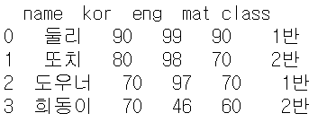

(2) 1번 문제에서 생성된 df에 다음 결과 화면처럼 마이콜 학생의 정보를 행으로 추가한다.

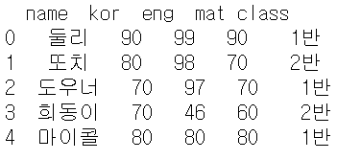

(3) 2번 문제에서 변경된 df에서 인덱스를 name열로 변경하고 컬럼명들을 다음에 제시된 내용을 참조하여 한글로 변경한다.

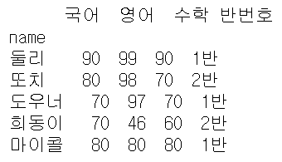

(4) 3번 문제에서 변경된 df 에서 마이콜의 국어, 영어, 수학 성적을 모두 100으로 변경하고 희동이의 영어 성적을 90으로 변경한다.

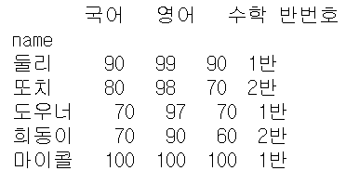

(5) 4번 문제에서 변경이 완료된 df 를 가지고 인덱스를 초기화한 후에 출력하고 인덱스 초기화로 의해서 추가된 name 열의 컴럼명을 ‘성명’으로 변경한 후에 출력한다.

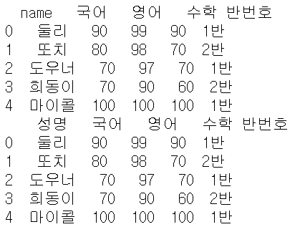

(6) 5번에 만들어진 df를 가지고 국어 성적인 높은 순으로 정렬하여 df1 변수에 저장하고 영어 성적이 낮은 순으로 정렬하여 df2 변수에 저장한 후에 각각 출력한다.

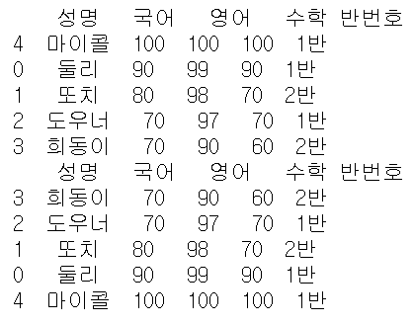

(7) 5번에 만들어진 df를 가지고 각 학생의 국어, 영어, 수학 성적의 합을 구하여 ‘총점’이라는 열을 추가한 후에 총점열의 값이 높은 순으로 정렬하여 df의 데이터 순서를 변경하고 출력한다.

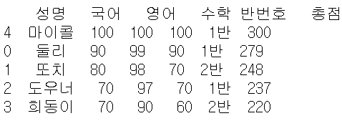

(8) 7번에 만들어진 df를 가지고 ‘반번호’열을 삭제한 다음에 df3 에 저장한다.

df3와 df를 출력한다.

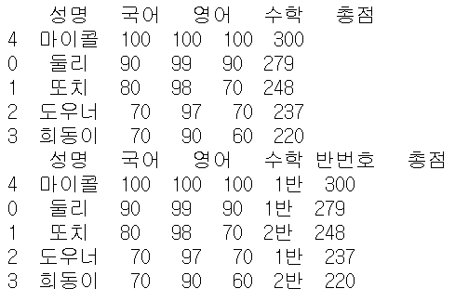

(9) 7번에 만들어진 df를 가지고 인덱스가 4인 마이콜을 삭제한 다음에 df4 에 저장한다.

df4와 df를 출력한다.

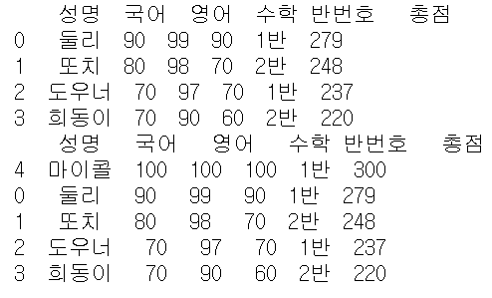

(10) 다음에 제시된 시리즈들의 연산을 처리하여 result를 출력하면 오른쪽 결과와 같이

영어와 수학성적은 NaN이 된다. 이유를 파악해보고 NaN은 0으로 변경하여 합산을 하도록 하는 코드로 변경하여 아래 제시된 결과가 출력되도록 소스를 완성한다.

data1 = {'kor':90, 'mat':80}

data2 = {'kor':90, 'eng':70}

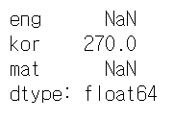data3 = {'kor':90, 'eng':70, 'mat':80}

series1 = pd.Series( data1 )

series2 = pd.Series( data2 )

series3 = pd.Series( data3 )

result = series1 + series2 + series3

print(result)

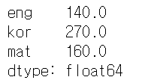

(11) 다음에 제시된 내용으로 DataFrame 을 생성한 다음 아래 결과 화면을 잘 분석해 보고 결과 화면과 같은 결과가 출력되도록 코드를 작성하여 제출한다.

data = {

'X1':[2.9, 2.4, 2, 2.3, 3.2],

'X2':[9.2, 8.7, 7.2, 8.5, 9.6],

'X3':[13.2, 11.5, 10.8, 12.3, 12.6],

'X4':[2, 3, 4, 3, 2]

}

df = pd.DataFrame(data, index=['Y1','Y2','Y3', 'Y4', 'Y5'])

print(df)

